АДМИНИСТРАЦИЯ МУНИЦИПАЛЬНОГО ОБРАЗОВАНИЯ
«ГОРОД САРАТОВ»

МКОУ ДПО «КУРСЫ ГРАЖДАНСКОЙ ОБОРОНЫ МУНИЦИПАЛЬНОГО
ОБРАЗОВАНИЯ «ГОРОД САРАТОВ»

ПРАВИЛА БЕЗОПАСНОГО ПОВЕДЕНИЯ НАСЕЛЕНИЯ города Саратова В БЫТУ
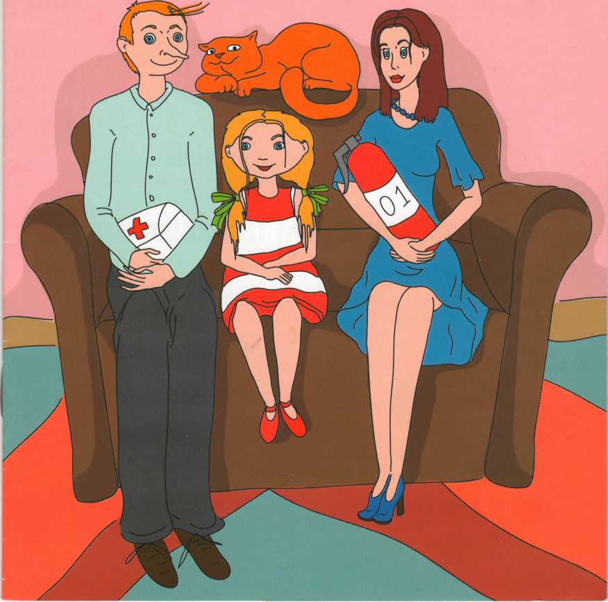

г. Саратов
2016

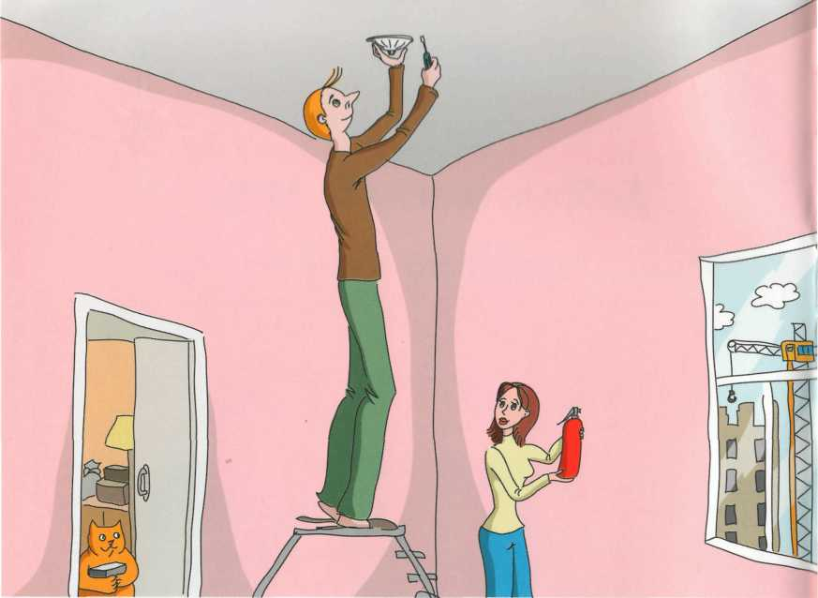

ПОЖАР В ЖИЛОМ ПОМЕЩЕНИИ

Чаще всего пожар в доме возникает по неосторожности. Перегрузка электрических розеток, невыключенные из сети или неисправные электроприборы, зажженная сигарета или свеча, - все это может привести к возгоранию.
Не оставляйте без присмотра газовые и электрические плиты!
В каждом доме должен быть огнетушитель, установлены датчики дыма и пожарные извещатели.
Не используйте для тушения электрических приборов или горючих жидкостей воду!
Не загромождайте пути эвакуации, не перекрывайте выходы на пожарные лестницы.

Если пожар не удается потушить подручными средствами (огнетушитель, одеяло), немедленно покиньте помещение. Закройте двери, чтобы ограничить доступ воздуха, перекройте газ и отключите электричество.
Срочно позвоните в пожарную охрану по городскому телефону «01», по мобильному — «112»!
Сообщите о пожаре соседям. Не пользуйтесь лифтом.
Его могут в любую минуту отключить.
Если вы отрезаны огнем от выхода, закройте окна и двери, заткните щели под дверью влажной тканью. По возможности запаситесь водой. Полейте водой пол и двери.
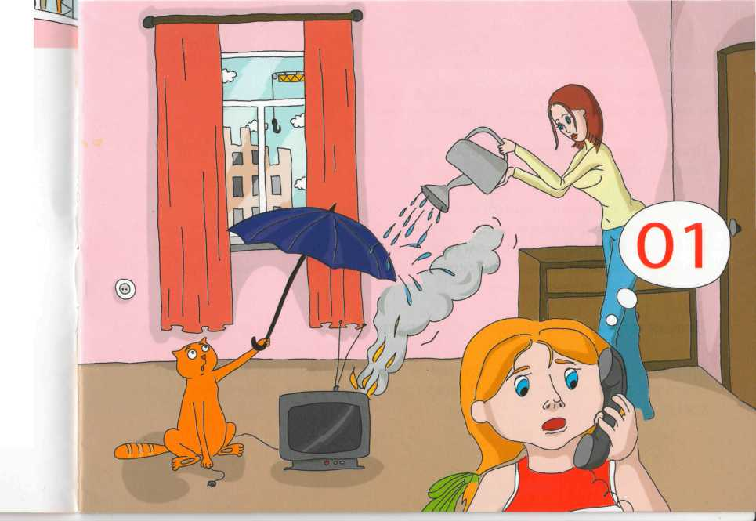
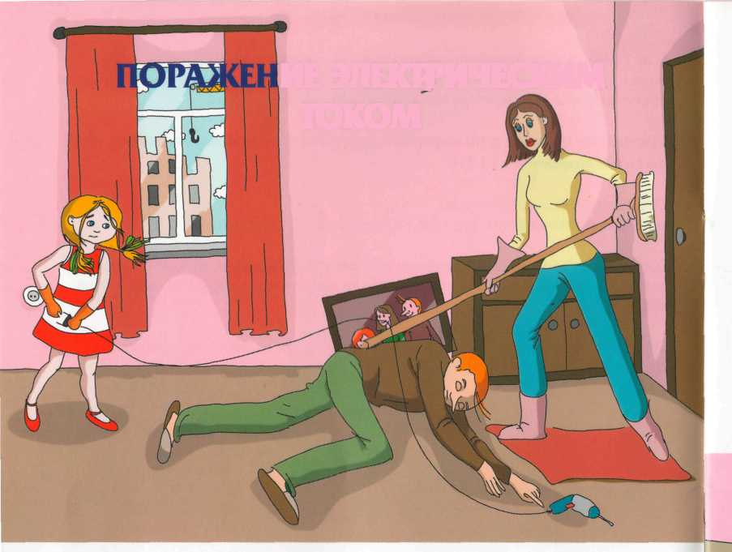

ПОРАЖЕНИЕ ЭЛЕКТРИЧЕСКИМ ТОКОМ
Удар электрического тока может вызвать у человека ожог, потерю сознания, а также остановку дыхания и сердцебиения.
При поражении человека электрическим током немедленно вызовите скорую помощь.
До приезда «скорой» окажите человеку необходимую помощь. Прежде чем дотронуться до пострадавшего, немедленно освободите его от контакта с электрическим током (выньте вилку электроприбора из розетки, отключите автомат в электрическом щитке, снимите с пострадавшего электрический провод палкой).
Нельзя прикасаться руками к открытым частям тела пострадавшего!
Предварительно наденьте резиновые или сухие шерстяные перчатки или оберните руки сухой тканью, наденьте резиновую обувь, встаньте на сухую доску.
Если пострадавший не дышит, сделайте ему искусственное дыхание. При остановке сердца необходимо немедленно сделать искусственное дыхание и массаж сердца. Сердечно-легочную реанимацию следует продолжать до восстанов-ления сердцебиения или до приезда скорой помощи.
К местам ожогов приложите чистые салфетки.
Если пострадавший в сознании, ему можно дать любые успокаивающие средства, напоить водой.
Ни в коем случае не давайте пострадавшему алкоголь!

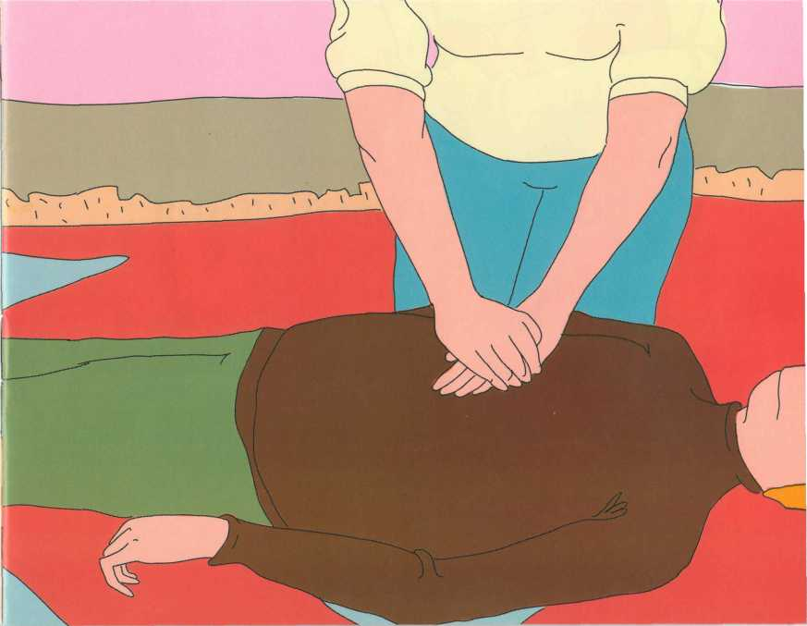

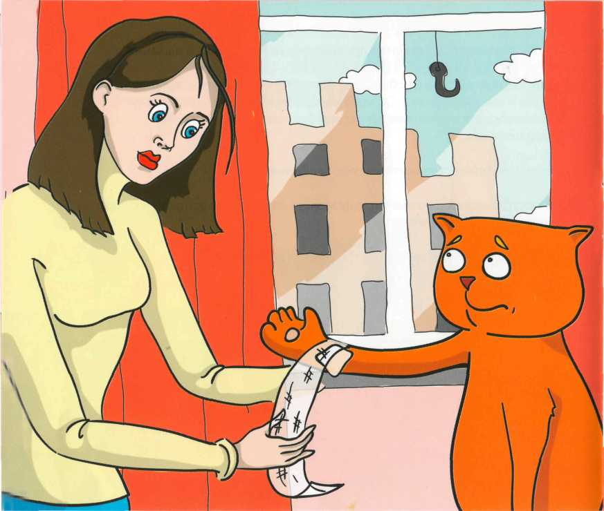

ПОРЕЗЫ, КРОВОТЕЧЕНИЯ

Даже незначительный порез может вызвать сильное кровотечение. Кровотечения подразделяеются на: артериальное, венозное и капиллярное.
При венозном кровотечении кровь имеет темный цвет, вытекает из раны равномерно. Такое кровотечение останавливают с помощью давящей повязки. Наложите на кровоточащий участок чистую марлю, поверх неразвернутый бинт или сложенную в несколько раз марлю.
Зафиксируйте повязку бинтом.
При кровотечении из вены руки в некоторых случаях необходимо поднять ее вверх.
При артериальном кровотечении кровь имеет алый цвет и пульсирует из раны.

Артериальное кровотечение также можно остановить при помощи давящей повязки. Если повреждены крупные арте-рии, например, на конечностях, то выше давящей повязки накладывают жгут. Если его нет, можно использовать косынку, подтяжки, галстук. Жгут накладывают на 1-1,5 часа.
Если под рукой нет давящей повязки и ничего подходящего для изготовления жгута, следует сдавить артериальный сосуд пальцами выше места ранения.
При капиллярном кровотечении потеря крови, как правило, небольшая. Достаточно наложить на кровоточащий участок чистую марлю, перевязав поверх бинтом.
При глубоких порезах, а также при венозном и артериальном кровотечениях необходимо обратиться в медицинское учреждение или вызвать скорую помощь.

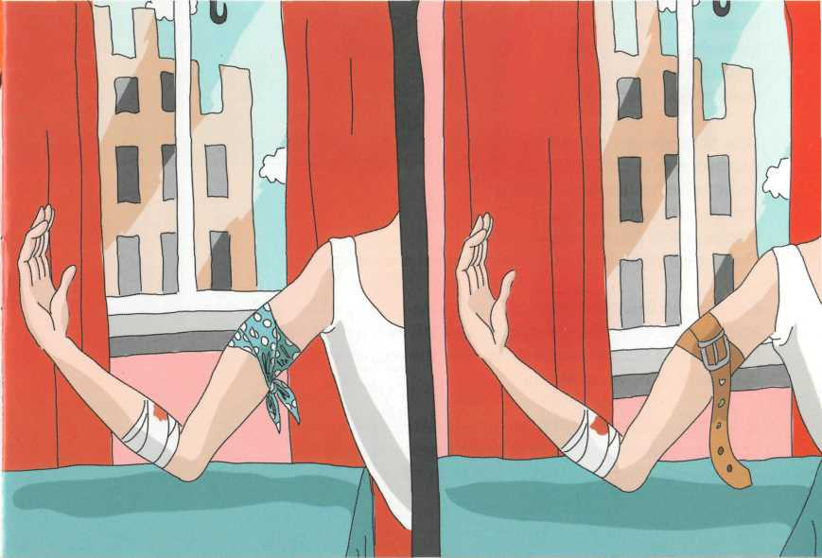

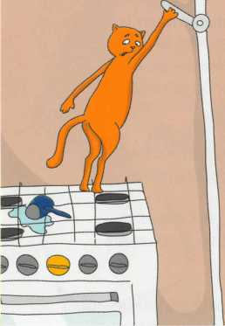
УТЕЧКА ГАЗА: ПРАВИЛА ПОВЕДЕНИЯ

Первые симптомы отравления: боль в висках и лобной
области, тошнота, рвота, головокружение.
Пострадавшие жалуются на учащенное сердцебиение, боль в области сердца, мышечную слабость.

При подозрении на утечку
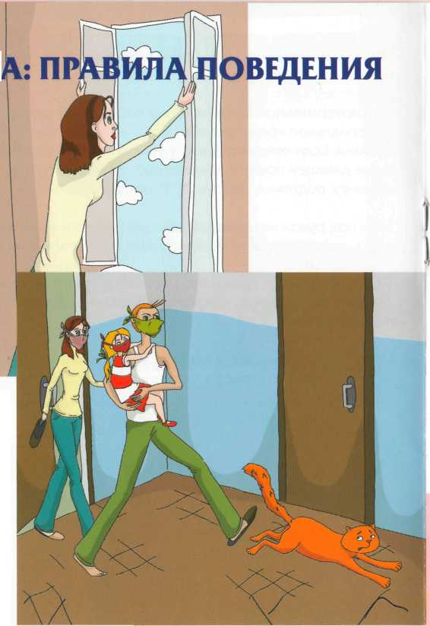
бытового газа срочно позвоните по номеру «04»!
Распахните двери и окна. Перекройте поступление газа.
Ни в коем случае не включайте свет и электроприборы.

Как можно быстрее вынесите пострадавшего на свежий воздух, и сами покиньте помещение, прикрыв дыхательные пути повязкой. Расстегните пострадавшему ворот, приподнимите голову. Вызовите скорую помощь.

Дайте пострадавшему понюхать нашатырный спирт и напоите чаем. Если необходимо, сделайте искусственное дыхание.

ПОПАДАНИЕ ИНОРОДНЫХ ПРЕДМЕТОВ В ДЫХАТЕЛЬНЫЕ ПУТИ

Не держите во время работы во рту булавки, иголки,
гвозди и другие предметы!

По неосторожности также можно вдохнуть мелкие предметы и частицы пищи.

От сильного кашля лицо пострадавшего краснеет. Нос, губы и кончики ушей из-за нехватки кислорода приобретают синеватый оттенок. При первом подозрении на попадание инородного тела в дыхательные пути, не теряя ни секунды, положите пострадавшего себе на колено лицом вниз и хлопайте по спине ладонью. Если улучшение не наступает, срочно вызовите скорую помощь.

Если пострадавший перестает дышать, немедленно присту-пите к искусственному дыханию и непрямому массажу сердца.

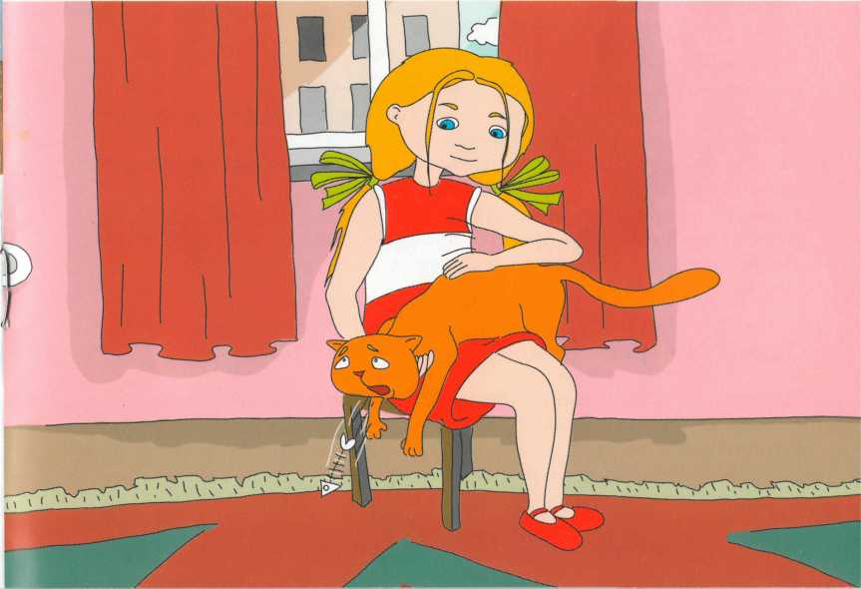

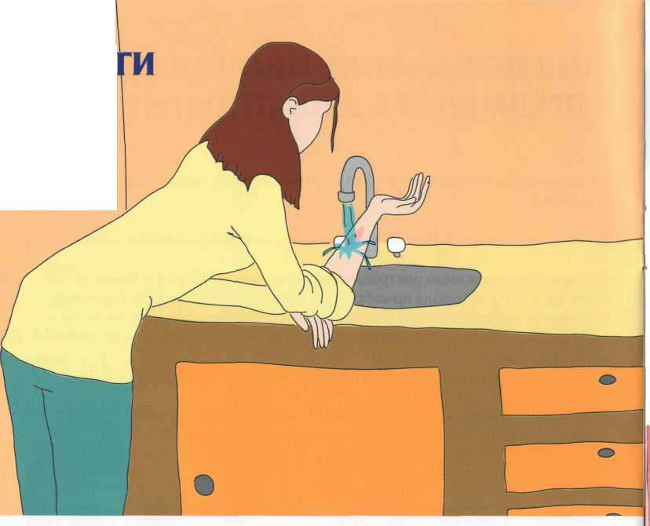

ОЖОГИ

Ожоги могут быть четырех степеней:
1 степень - покраснение и боль на пораженном участке.
2 степень - отеки, покраснение и боль. Под омертвевшим верхним слоем
кожи скапливается прозрачная жидкость, образуя пузыри.
3 степень — глубокое поражение кожного покрова, возможно, обнажение
нижних слоев кожи.
4 степень - поражение мышц, сухожилий, возможно, костей.
Тяжесть ожога зависит не только от глубины поражения, но и от общей площади пораженных участков тела, от места расположения ожога.

Оказание первой помощи при ожогах

При ожогах 1 и 2 степеней необходимо охладить пострадавший участок тела прохладной проточной водой.
Держите пораженное место повыше, чтобы уменьшить приток к нему крови — это помогает уменьшить боль.
Можно использовать какое-нибудь болеутоляющее средство.

При ожогах 3 и 4 степеней незамедлительно вызывайте скорую помощь

До приезда «скорой» пострадавшему надо оказать помощь:

- удалить или обрезать ткань одежды, покрывающей обожженную поверхность тела;

- удалить все потенциально сдавливающие предметы (кольца, браслеты, часы) до того, как возникнет отек;

- если загорелась одежда, немедленно набросьте на пострадавшего одеяло, чтобы сбить пламя или повалите его на землю и катайте по земле;

- в случае, если на одежду пролилась едкая жидкость или очень горячая вода, немедленно снимите ее, иначе поражение кожных тканей будет продолжаться.

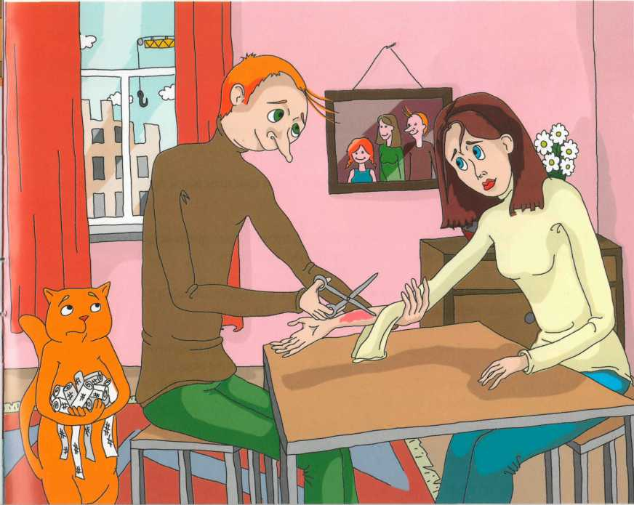

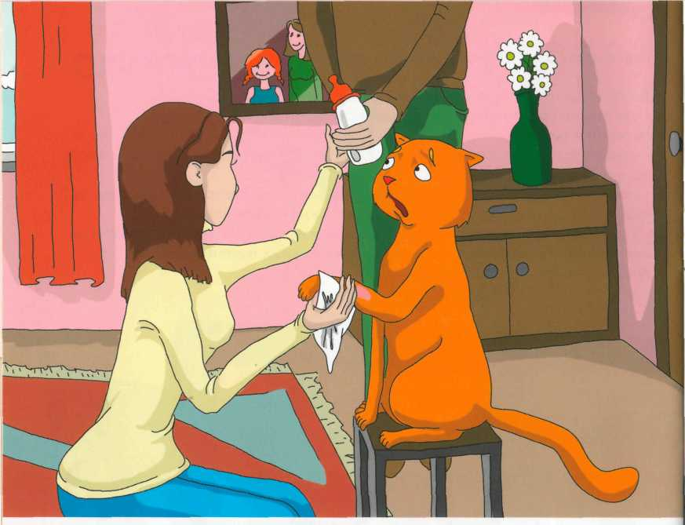

Не смазывайте ожоги маслом, мазями или лосьонами. Не отрывайте ничего, что прилипло к поверхности ожога.

Прикройте ожоги чистыми салфетками, чтобы снизить риск проникновения инфекции.

Регулярно давайте пострадавшему пить по глотку холодной воды (если он в сознании), чтобы восстановить потерянную жидкость.

Если ожог вызван химическими веществами, сразу же обмойте пораженный участок струей холодной воды в течение 15 - 20 минут.

При ожогах кислотами надо наложить на рану повязку, пропитанную раствором питьевой соды (1 чайная ложка на 1 стакан воды), а при ожогах щелочами - слабым раствором столового уксуса или борной кислоты (1 чайная ложка на 1 стакан воды).

Правила безопасного хранения бытовой
химии и лекарств

Предметы бытовой химии следует хранить в недоступных для детей местах, в герметичных емкостях. Ни в коем случае не используйте для этого емкости из-под пищевых продуктов.
Не храните в доме неизвестные вещества, а также емкости, надписи на которых не соответствуют содержимому.
Перед использованием средств бытовой химии внимательно ознакомьтесь с инструкцией по их применению.
Лекарства в доме необходимо хранить в специальной аптечке или на верхней полке шкафа в недоступном для детей месте.
Регулярно осматривайте содержимое аптечки. Лекарства, изменившие внешний вид, с истекшим сроком годности необходимо выбросить.
Не принимайте лекарства, на упаковке которых отсутствуют название и срок годности.
Строго соблюдайте дозировку, указанную врачом или в инструкции по применению.
Не разрешайте детям самим принимать лекарства!

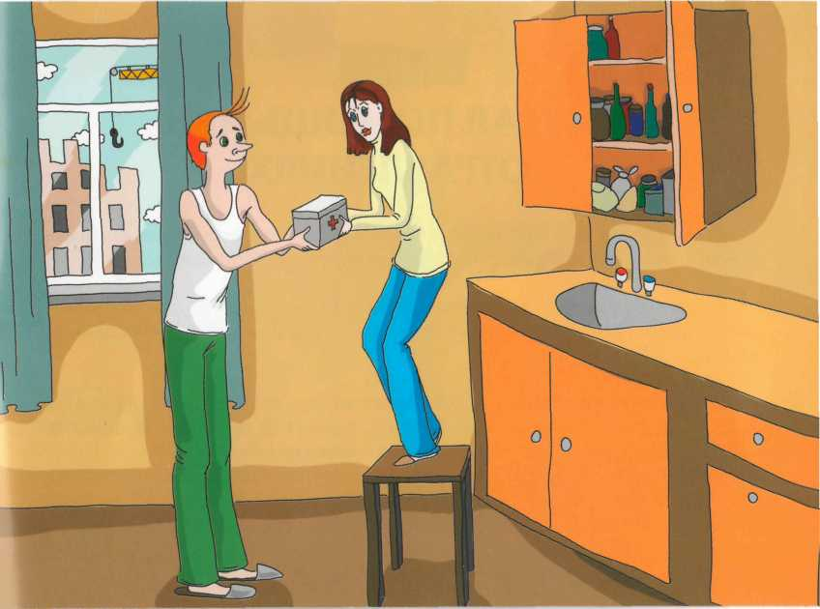
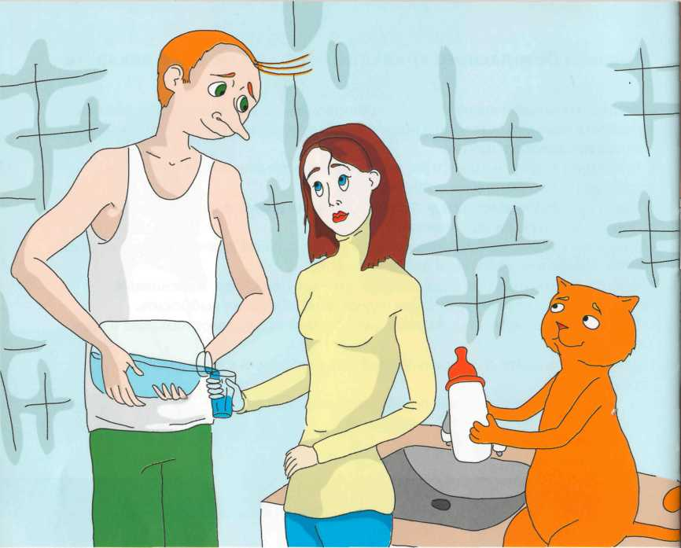

ПЕРВАЯ ПОМОЩЬ ПРИ ОТРАВЛЕНИЯХ

Признаки отравления: головная боль, шум в ушах, головокружение, слабость, одышка, ослабленный пульс, тошнота, рвота, судороги, потеря сознания.

При первых признаках отравления необходимо промыть желудок большим количеством прохладной воды, вызвав рвоту нажатием пальцев на корень языка.

При отравлении щелочами (нашатырным спиртом, стиральным порошком и т. д.) желудок промывают подкисленной водой (1 гр. лимонной кислоты на 1/2 стакана воды или 1 ст. ложка 3%-ного уксуса на стакан воды); при отравлении кислотами - прохладной водой, можно с добавлением пищевой соды.

После оказания первой помощи пострадавшему надо давать пить по чайной ложке холодные сливки или молоко, глотать кусочки льда, сливочного масла, сырые яйца. На грудь и подложечную область следует положить пузырь со льдом, а к рукам и ногам - грелки.

При потере сознания дайте пострадавшему понюхать нашатырный спирт. При необходимости сделайте искусственное дыхание.

Внимание!
В случае острого отравления следует немедленно вызвать службу скорой медицинской помощи.

